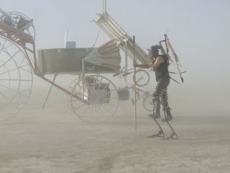
Foto: Nina Tin Rasmussen

SOMMERFESTIVAL OM DRØMME OG VISIONER 2013.
6 arrangementer med 60 medvirkende fordelt over 9 dage i 3 bydele.
I samarbejde med Dansk Forfatterforenings og Danske Skønlitterære Forfatteres Internationale Udvalg, Messiaskirken, Apostelkirken og Dansk PEN.
Antologien ”117 stemmer om drømme og visioner”, (Forlaget Epigraf, 2012), er del af baggrunden for festivalen. Op mod en 1/4-del af bogens forfattere medvirker på festivalen:

Ninna Milner,
Qaali Schmidt,
Claus Flygare,
Tomas Lagermand,
Lotte Arnsbjerg,
Ruban Arockiam,
Sargun Oshana,
Malene Fenger-Grøndahl,
Lise Rønnebæk,
Sidsel Barbara Katlev,
Ruth Sillemann,
Peter Hovmand,
Lise Bidstrup,
Birte Kont,
Vibeke Marx,
Anette Ellegaard,
Rose Marie Tillisch,
Adil Erdem,
Jimbut,
Viggo Madsen,
Alan Pary,
Thulla Birgisdóttir Wamberg,
Ole Bundgaard,
Jens Eisenhardt (in memoriam)
og Aleksandar Sajin.

